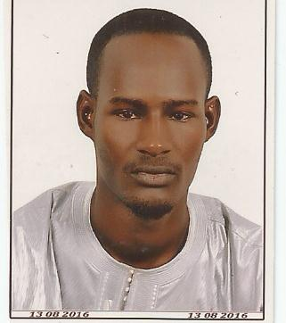
CURRICULUM VITAE
FILIATION :
Nom: Mamoudou Idrissa KEBE
GSM: (+222) 46 75 89 47 / 46 86 55 10/41 59 67 64

Date de naissance : 03/10/1987
Lieu de naissance : Kaédi
Nationalité : Mauritanienne
Situation de famille : Célibataire
E-mail: mahmoud.kebe@gmail.com
Etude :
2000 : Elève à l’Ecole Sidigh de Dar Naim Nouakchott
2005 : Elève au Collège de Dar Naim
2008 : Etudient au Lycée National de Nouakchott
2012 : Etudient au Lycée Commerciale de Nouakchott
Niveau Terminal Série A et D (Dossier 4 relevés de note)
Diplôme :
2008-2009 : Attestation de travailler en aquaculture et guide touristique
2009-2010 : Attestation en langue Espagnole
2010-2012 : Attestation BT en réception Hôtelier au Lycée de Formation Technique Professionnel et Commerciale(LFTPC) de Nouakchott
2013 : Attestation d’Enquêteur de Programme Alimentaire Mondiale de PAM Nouakchott
2012-2013 : Attestation de travail à l’Hôtel Taïba de Nouadhibou
2015 : Attestation de travail à la résidence Majestica de Nouakchott
2016 : Attestation de travail à l’Hôtel CHINGUITTI PALACE de Nouakchott
Interprète et traducteur des langues nationaux
Maîtrise de l’Arabe, du Français et de l’Anglais.; Notions Espagnole
Expérience professionnelle
2008-2009 : Guide touristique et formation à l’Atelier en Aquaculture de Nouakchott
2009-2010 : Etude de langage Espagnole dans l’ONG Amigo de Donana Nouakchott
2010-2012 : Etude de l’hôtellerie au Lycée de Formation Technique Professionnel et Commerciale(LFTPC) de Nouakchott
2012: Chef de réception a l’Hôtel TAIBA de Nouadhibou
2014 : Réceptionniste en résidence MAJESTICA de Nouakchott
2016 : Réceptionniste a l’Hôtel CHINGUITTI PALACE de Nouakchott
Connaissance des outils informatiques :
o MS Office: Word – Excel – Traitement de texte – Internet – Recevoir, envoyé, transférer des courriers Internet. Imprimer – Photocopier et Scanner des documents
Langues
- Maîtrise de l’Arabe, du Français et de l’Anglais.; Notions Espagnole
- Poular langue maternelle

